http://files.stroyinf.ru/Data1/9/9560/index.htm

ГОСТ 30778-2001
МЕЖГОСУДАРСТВЕННЫЙ СТАНДАРТ
ПРОКЛАДКИ УПЛОТНЯЮЩИЕ
ИЗ ЭЛАСТОМЕРНЫХ МАТЕРИАЛОВ
ДЛЯ ОКОННЫХ И ДВЕРНЫХ БЛОКОВ
Технические условия
МЕЖГОСУДАРСТВЕННАЯ НАУЧНО-ТЕХНИЧЕСКАЯ КОМИССИЯ
ПО СТАНДАРТИЗАЦИИ, ТЕХНИЧЕСКОМУ НОРМИРОВАНИЮ
И СЕРТИФИКАЦИИ В СТРОИТЕЛЬСТВЕ (МНТКС)
Москва
Предисловие
1 РАЗРАБОТАН ЗАО «Уралэластотехника», ОАО «НИИЭМИ», ЗАО «Обнинскгазполимер» с участием ЗАО «Т.Б.М.» и фирм «Deventer» и «Rehau»
ВНЕСЕН Госстроем России
2 ПРИНЯТ Межгосударственной научно-технической комиссией по стандартизации, техническому нормированию и сертификации в строительстве (МНТКС) 30 мая 2001 г.
За принятие проголосовали
Наименование государства | Наименование органа государственного управления строительством
Азербайджанская Республика | Госстрой Азербайджанской Республики
Республика Армения | Министерство градостроительства Республики Армения
Республика Казахстан | Казстройкомитет Республики Казахстан
Кыргызская Республика | Государственная комиссия при Правительстве Кыргызской Республики по архитектуре и строительству
Республика Молдова | Министерство экологии и благоустройства территорий Республики Молдова
Российская Федерация | Госстрой России
Республика Узбекистан | Госархитектстрой Республики Узбекистан
3 ВВЕДЕН ВПЕРВЫЕ
4 ВВЕДЕН В ДЕЙСТВИЕ с 1 июля 2002 г. в качестве государственного стандарта Российской Федерации постановлением Госстроя России от 24 декабря 2001 г. № 126
СОДЕРЖАНИЕ
1 Область применения
2 Нормативные ссылки
3 Классификация и обозначения
4 Технические требования
5 Правила приемки
6 Методы контроля
7 Транспортирование и хранение
8 Указания по эксплуатации
9 Гарантии изготовителя
Приложение А Примеры сечений уплотнителей
Приложение Б Сведения о разработчиках стандарта
ГОСТ 30778-2001
МЕЖГОСУДАРСТВЕННЫЙ СТАНДАРТ
ПРОКЛАДКИ УПЛОТНЯЮЩИЕ ИЗ ЭЛАСТОМЕРНЫХ МАТЕРИАЛОВ
ДЛЯ ОКОННЫХ И ДВЕРНЫХ БЛОКОВ
Технические условия
RUBBER COMPRESSION-TYPES
FOR WINDOWS AND DOORS
Specifications
Дата введения 2002-07-01

1 Область применения
Настоящий стандарт распространяется на уплотняющие прокладки из монолитных эластомерных материалов для оконных и дверных блоков (далее - уплотнители), изготавливаемые методом экструзии и предназначенные для уплотнения различных типов оконных и дверных блоков, монтажных соединений стеклопакетов и других свето-прозрачных конструкций.
Требования стандарта не распространяются на самоклеющиеся уплотнители.
Требования настоящего стандарта являются обязательными (кроме оговоренных в тексте как рекомендуемые или справочные).
Стандарт может быть использован для целей сертификации.

2 Нормативные ссылки
В настоящем стандарте использованы ссылки на следующие стандарты:
ГОСТ 9.024-74 ЕСЗКС. Резины. Методы испытаний на стойкость к термическому старению
ГОСТ 9.026-74 ЕСЗКС. Резины. Методы ускоренных испытаний на стойкость к озонному и термосветоозонному старению
ГОСТ 9.029-74 ЕСЗКС. Резины. Методы испытаний на стойкость к старению при статической деформации сжатия
ГОСТ 9.030-74 ЕСЗКС. Резины. Методы испытаний на стойкость в ненапряженном состоянии к воздействию жидких агрессивных сред
ГОСТ 166-89 Штангенциркули. Технические условия
ГОСТ 263-75 Резина. Метод определения твердости по Шору А
ГОСТ 270-75 Резина. Метод определения упругопрочностных свойств при растяжении
ГОСТ 427-75 Линейки измерительные металлические. Технические условия
ГОСТ 7912-74 Резина. Метод определения температурного предела хрупкости
ГОСТ 13808-79 Резина. Метод определения морозостойкости по эластическому восстановлению после сжатия
ГОСТ 14192-96 Маркировка грузов
ГОСТ 24104-88 Весы лабораторные общего назначения и образцовые. Общие технические условия
ГОСТ 28860-90 Каучуки и латексы. Номенклатура

3 Классификация и обозначения
3.1 Обозначения полимерных материалов, применяемых для изготовления уплотнителей, приведены в соответствии с ГОСТ 28860:
ТРЕ - термоэластопласт;
EPDM - этиленпропилендиеновый каучук (терполимер этилена, пропилена и диена с оставшейся ненасыщеной частью диена в боковой цепи);
ЕРМ - этиленпропиленовый каучук (сополимер этилен-пропилена);
VMQ - силиконовые каучуки, содержащие метил- и винилзамещенные группы;
CR - хлоропреновый каучук.
3.2 В зависимости от типа используемого полимера уплотнители подразделяют на четыре группы:
I - из резин на основе этиленпропиленовых каучуков (EPDM, ЕРМ) для условий эксплуатации от минус 50 до плюс 80 °С;
II - из резин на основе силиконового каучука (VMQ) для условий эксплуатации от минус 60 до плюс 80 °С;
III - из резин на основе хлоропренового каучука (CR) и его комбинации с другими полимерами для условий эксплуатации от минус 45 до плюс 80 °С;
IV - из термоэластопластов (ТРЕ) для условий эксплуатации от минус 45 до плюс 70 °С.
3.3 Уплотнители из резин подразделяют по твердости (ед. Шор А) на подгруппы:
а - твердость от 45 до 55;
б - твердость от 56 до 75;
в - твердость более 75.
3.4 Уплотнители подразделяют в зависимости от видов оконных, дверных блоков и других конструкций, для уплотнения элементов которых они применяются:
Д - для деревянных оконных и дверных блоков;
П - для поливинилхлоридных оконных и дверных блоков;
А - для оконных и дверных блоков из алюминиевых сплавов;
С - для специальных (других) конструкций.
3.5 Условное обозначение уплотнителя при заказе должно включать:
- обозначение вида продукции (уплотнители) - У;
- обозначение вида оконных и дверных блоков, для которых предназначен уплотнитель;
- обозначение уплотнителя по чертежу рабочей документации предприятия-изготовителя или потребителя (номер, артикул);
- номер группы;
- номер подгруппы твердости (для уплотнителей из резины);
- обозначение настоящего стандарта.
Пример условного обозначения уплотнителя для деревянных оконных блоков из резины на основе этиленпропиленового каучука, твердостью 70 ед. Шор А.
УД РМ-015 Iб ГОСТ 30778-2001,
где У - вид изделия (уплотнитель);
Д - вид конструкции, для которой предназначается уплотнитель;
РМ-015 - обозначение уплотнителя по чертежу;
I - группа уплотнителя;
б - подгруппа твердости уплотнителя из резины.

4 Технические требования
4.1 Уплотнители должны соответствовать требованиям настоящего стандарта и изготавливаться по рабочим чертежам, согласованным между изготовителем и потребителем, и технологической документации, утвержденной в установленном порядке.
Требования к уплотнителям разделяют на требования к материалу, из которого они изготовлены, и требования, предъявляемые к готовым изделиям.
4.2. Требования к уплотнителям
4.2.1 Геометрические размеры поперечного сечения уплотнителей должны соответствовать размерам, указанным в рабочих чертежах. Примеры сечений уплотнителей различного назначения приведены в приложении А.
4.2.2 Предельные отклонения номинальных размеров не должны превышать значений, установленных в таблице 1.
Таблица 1 В миллиметрах
Номинальные размеры сечения | Предельные отклонения
До 4,0 включ. | ±0,4
От 4,1 до 6,3 | ±0,5
» 6,4 » 10,0 | ±0,7
» 10,1 » 40,0 | ±1,0
Св. 40,0 | Устанавливают в договоре на поставку
4.2.3 Массу 1 м длины уплотнителя указывают в рабочих чертежах. Отклонение массы 1 м длины уплотнителя не должно превышать ±10 %.
4.2.4 Уплотнитель должен быть на срезе монолитным, однотонным, без посторонних включений и пустот в массе материала.
4.2.5 Внешний вид и цвет уплотнителей должен соответствовать контрольным образцам (образцам-эталонам), утвержденным руководителем предприятия-изготовителя. Требования к внешнему виду и цвету рекомендуется согласовывать в договоре на поставку между изготовителем и потребителем.
Разнооттеночность цвета (разнотон и разноцвет) лицевой поверхности уплотнителей не допускается (кроме случаев, оговоренных в договоре между изготовителем и потребителем).
Примечание - За лицевую поверхность уплотнителей принимают поверхность, видимую при его эксплуатации в конструкции оконных и дверных блоков.
4.2.6 На поверхности уплотнителей не допускаются возвышения (выпуклости), углубления, различные включения и пузыри линейными размерами более 1 мм и общим количеством более 3 шт. на 1 м длины уплотнителя.
4.2.7 На поверхности уплотнителей допускаются отпечатки технологического характера (от формообразующего инструмента и транспортерной ленты).
4.2.8 Изменение линейных размеров уплотнителей после теплового воздействия не должно быть более 3 %.
4.2.9 Водопоглощение уплотнителей по массе не должно превышать 1 %.
4.2.10 Уплотнители должны быть стойкими к длительному атмосферному воздействию (включая воздействие слабых кислых, щелочных и солевых сред) и воздействию отрицательных температур.
Уплотнители, применяемые в притворах оконных и дверных блоков, должны быть устойчивы к многократному и длительному статическому сжатию.
Долговечность уплотнителей - не менее 10 условных лет эксплуатации.
4.2.11 Уплотнители должны иметь гигиеническое заключение органов санэпиднадзора.
4.2.12 Требования экологии при производстве уплотнителей должны быть установлены в технической документации предприятия-изготовителя.
4.3 Требования к материалам
4.3.1 Для производства уплотнителей применяют резины (I, II, III группы) и термоэластопласты (группа IV), физико-механические показатели которых должны соответствовать значениям, указанным в таблице 2.
4.3.2 Номинальную твердость материала уплотнителей в единицах Шор А указывают в рабочих чертежах. Отклонения должны быть в пределах ±5 ед. Шор А.
4.4 Маркировка
4.4.1 На поверхности уплотнителей через каждые 1-3 м длины рекомендуется нанесение товарного знака предприятия-изготовителя и вида уплотнителя (требование вводится как обязательное с 01.01.2004 г.).
4.4.2 Маркировку уплотнителей производят на этикетке (ярлыке), прикрепленной к каждой упаковочной единице (бухте, пачке мерных отрезков, коробке и др.).
На этикетке (ярлыке) должно быть указано:
- наименование или товарный знак предприятия-изготовителя;
- условное обозначение уплотнителя;
- сведения о сертификации (если уплотнители сертифицированы);
- номер партии;
- количество (кг, м или шт.);
- дата изготовления (число, месяц, год);
- штамп технического контроля.
На этикетке (ярлыке) упаковочного места, где находится документ о качестве (паспорт или др.), должна быть нанесена дополнительная надпись: «Документ о качестве здесь».
4.4.3 Транспортная маркировка - по ГОСТ 14192.
4.5 Упаковка
4.5.1 Упаковка должна предохранять уплотнители от загрязнений, деформации и механических повреждений при транспортировании.
4.5.2 Способ упаковывания (связка в пачки, намотка в бухты или на катушки), вид упаковочного материала (бумага, пленка или др.), тары (коробки, ящики, контейнеры), а также массу упаковочного места устанавливают по согласованию изготовителя с потребителем в договоре на изготовление (поставку). Масса уплотнителя в единице упаковки (масса нетто) рекомендуется не более 25 кг.
Таблица 2
Наименование показателя | Значение показателей для резины групп
 | I |  |  | II |  | III |  | IV
 | подгруппа |  |  | подгруппа |  | подгруппа
 | а | б | в | а | б | б | в
1 Условная прочность при растяжении, МПа, не менее | 7,5 | 7,5 | 7,5 | 4,0 | 6,0 | 8,8 | 8,8 | 5,0
2 Относительное удлинение при разрыве, %, не менее | 300 | 200 | 150 | 250 | 200 | 250 | 200 | 200
3 Температурный предел хрупкости, °С, не выше | Минус 50 | Минус 50 | Минус 50 | Минус 60 | Минус 60 | Минус 45 | Минус 45 | Минус 45
4 Коэффициент морозостойкости по эластическому восстановлению после сжатия, не менее при температуре, °С:
минус 45 | - | - | 0,2 | - | - | 0,2 | 0,2 | -
минус 50 | 0,2 | 0,2 | - | - | - | - | - | -
минус 65 | - | - | - | 0,2 | 0,2 | - | - | -
5 Относительная остаточная деформация при статической деформации сжатия 20 % в течение 24 ч, %, не более при температуре, °С:
70 | - | - | - | - | - | - | - | 50**
100 | 50 | 50 | 50 | * | * | 35 | 35 | -
200 | - | - | - | 40 | 50 | - | - | -
6 Изменение значений показателей после старения в воздухе в течение 24 ч при температуре:
100 °С
условной прочности при растяжении, %, не менее | - | - | - | - | - | Минус 30 | Минус 30 | Минус 25
относительного удлинения при разрыве, %, не менее | - | - | - | - | - | Минус 30 | Минус 30 | Минус 30
твердости по Шору А, ед. Шор А | - | - | - | - | - | От минус 2 до минус 15 | От минус 2 до минус 15 | От плюс 5 до минус 5
125 °С
условной прочности при растяжении, %, не менее | Минус 25 | Минус 25 | Минус 25 | - | - | - | - | -
относительного удлинения при разрыве, %, не менее | Минус 60 | Минус 60 | Минус 60 | - | - | - | - | -
твердости по Шору А, ед. Шор А | От плюс 15 до минус 15 | От плюс 15 до минус 15 | От плюс 15 до минус 15 | - | - | - | - | -
200 °С
относительного удлинения при разрыве, %, не менее | - | - | - | Минус 50 | Минус 50 | - | - | -
7 Стойкость к термосветоозонному старению при температуре 40 °С, в течение 96 ч, с объемной долей озона (5,0±0,5)⋅10⁻⁵ % при статической деформации растяжения 20 % | Не допускаются трещины, видимые невооруженным глазом
* Значения не приведены, так как реально близки к нулю.
** Испытание проводят при деформации сжатия 25 %.

5 Правила приемки
5.1 Уплотнители должны быть приняты техническим контролем предприятия-изготовителя на соответствие требованиям настоящего стандарта и требованиям, установленным в контракте (договоре) на поставку.
5.2 Уплотнители предъявляют к приемке партиями. Партией считают количество уплотнителей одного обозначения, изготовленных по одной технологической документации на одной технологической линии в течение одной смены.
5.3 Каждая партия должна сопровождаться документом о качестве (паспортом), включающим:
- наименование или товарный знак предприятия-изготовителя;
- условное обозначение уплотнителя;
- сведения о сертификации (если уплотнители сертифицированы);
- номер партии;
- общее количество (кг, м или шт.) и число мест в партии;
- дату изготовления;
- штамп (подтверждение) технического контроля предприятия-изготовителя.
5.4 Для проверки качества уплотнители подвергают испытаниям в соответствии с таблицей 3.
5.5 При получении неудовлетворительных результатов приемосдаточных испытаний по пунктам 2, 3, 4 таблицы 3 хотя бы на одном образце партию подвергают сплошному контролю по показателю, имевшему отрицательный результат.
5.6 Результаты периодических испытаний распространяются на все уплотнители, изготовленные за период до очередных периодических испытаний.
5.7 При проведении периодических испытаний число образцов для каждого вида испытаний и правила обработки результатов устанавливают в методах проведения испытаний. Если методы испытаний не содержат эти данные, испытания проводят не менее чем на трех образцах, при этом результат испытания каждого образца не должен быть ниже требований, установленных в настоящем стандарте.
Таблица 3
Наименование показателя | Номер пункта требования | Виды испытаний |  | Периодичность контроля
 |  | периодические | приемосдаточные
1 Внешний вид | 4.2.5-4.2.7 | - | + | Сплошной контроль при изготовлении
2 Поверхность уплотнителя на срезе | 4.2.4 | - | + | Каждая партия, но не реже трех раз в смену
3 Отклонения размеров и формы | 4.2.1; 4.2.2 | - | + | То же
4 Масса 1 м длины | 4.2.3 | - | + | »
5 Изменение линейных размеров после теплового воздействия | 4.2.8 | + | - | Не реже одного раза в месяц от текущей партии
6 Водопоглощение | 4.2.9 | + | - | То же
7 Долговечность | 4.2.10 | + | - | При изменении технологии, рецептуры, но не реже 1 раза в три года
8 Физико-механические показатели материала | 4.3.1, 4.3.2 | + | - | Не реже одного раза в квартал от текущей закладки (партии материала)
9 Маркировка и упаковка | 4.4, 4.5 | - | + | Не менее 10 % партии
При получении неудовлетворительных результатов периодических испытаний хотя бы по одному из показателей проводят повторные испытания по этому показателю на удвоенной выборке образцов, взятых от той же партии уплотнителя или материала.
При получении неудовлетворительных результатов повторных испытаний партию уплотнителей, изготовленных из этого материала, бракуют, а испытания по этому показателю после выявления причин отклонений и принятия мер по их устранению переводят в приемосдаточные до получения удовлетворительных результатов на трех партиях уплотнителя и трех закладках (партиях) материала подряд.
5.8 Испытания на долговечность, стойкость к воздействию слабоагрессивных сред проводят в испытательных центрах, аккредитованных на право их проведения.
5.9 Потребитель имеет право производить приемку уплотнителей, используя правила приемки и методы контроля, установленные настоящим стандартом.
Приемка изделий потребителем не освобождает изготовителя от ответственности в случае обнаружения скрытых дефектов во время гарантийной службы уплотнителей.

6 Методы контроля
6.1 Перед приемосдаточными испытаниями (кроме маркировки, упаковки и показателей внешнего вида) уплотнители должны быть выдержаны в линейных отрезках при температуре (23±5) °С не менее 16 ч.
6.2 Длину образцов перед их вырезкой из готовых уплотнителей измеряют металлической линейкой по ГОСТ 427.
6.3 Внешний вид (цвет и качество поверхности), а также поверхность уплотнителей на срезе проверяют визуальным осмотром или визуальным сравнением с контрольными образцами-эталонами. Проверку проводят при освещенности не менее 300 лк с расстояния 300-600 мм.
Контроль качества поверхности уплотнителя на срезе проводят не менее чем на трех бухтах, катушках или пачках мерных отрезков. При этом проверяют срезы трех образцов (по одному образцу из каждой бухты, пачки) длиной не менее 300 мм.
6.4 Контроль отклонений размеров поперечного сечения уплотнителей проводят штангенциркулем по ГОСТ 166 с диапазоном измерения от 0 до 125 мм, ценой деления 0,1 мм и погрешностью ±0,1 мм. Допускается применение других измерительных средств, погрешность измерения которых не выше указанных.
Освещенность при проверке должна быть не менее 300 лк.
Допускается проводить проверку размеров поперечного сечения на проекторе сравнением с контрольным сечением профиля, выполненным на кальке или другом материале в масштабе 10:1 или 5:1. Для проведения испытаний не менее чем от трех отобранных бухт, катушек или пачек мерных отрезков отрезают по одному образцу длиной не менее 100 мм.
6.5 Массу 1 м длины уплотнителя определяют взвешиванием образцов длиной (1000±2) мм, отобранных от разных бухт, катушек или пачек. Для взвешивания применяют весы лабораторные общего назначения 4-го класса точности с наибольшим пределом взвешивания не более 1 кг по ГОСТ 24104. Количество образцов должно быть не менее трех. Допускается использовать образцы меньшей длины с последующим перерасчетом их массы на образец длиной 1000 мм. За результат испытаний принимают среднеарифметическое значение результатов взвешивания всех образцов, округленное до 0,1 г.
6.6 Изменение линейных размеров уплотнителей после теплового воздействия определяют на трех образцах длиной (300±1) мм с нанесенными на них метками [расстояние между метками - (200±1) мм, расстояние от краев образца - примерно 50 мм]. Образцы выдерживают при температуре (100±2) °С в термошкафу в течение (60±1) мин, затем охлаждают на воздухе не менее 30 мин и измеряют расстояние между метками. Изменение линейных размеров вычисляют в процентах как отношение разности длины образца до и после проведения испытания к его первоначальной длине. За результат испытаний принимают среднеарифметическое значение результатов вычислений для всех испытанных образцов. Полученный результат округляют до 0,1 мм.
Для измерения размеров используют линейку по ГОСТ 427. Образцы для проведения измерений вырезают из трех бухт, катушек или пачек мерных отрезков.
6.7 Водопоглощение определяют по ГОСТ 9.030, метод А по изменению массы при температуре (23±5) °С в течение 24 ч.
6.8 Долговечность по 4.2.10 определяют по НД или методикам, утвержденным в установленном порядке.
6.9 Маркировку и упаковку проверяют визуально.
6.10 Показатели качества материалов (4.3) определяют на образцах в соответствии с требованиями стандартов на виды испытаний или на образцах из экструдированных плоских или цилиндрических профилей, изготовленных из того же материала и по той же технологии, что и готовые уплотнители.
Испытания образцов материала проводят не ранее чем через 16 ч после их изготовления. Перед испытанием образцы должны быть выдержаны при температуре (23±5) °С не менее 3 ч.
6.11 Отклонение от номинальной твердости рассчитывают как разность между твердостью, определенной по ГОСТ 263 на образце материала, и номинальной твердостью, указанной на чертеже.
6.12 Условную прочность при растяжении и относительное удлинение при разрыве определяют по ГОСТ 270 на образцах типа 1 толщиной 2 мм.
6.13 Относительную остаточную деформацию сжатия после старения в воздухе определяют по ГОСТ 9.029, метод Б для групп I, II, III и метод А - для группы IV.
6.14 Изменение показателей после старения в воздухе (твердости, условной прочности при растяжении и относительного удлинения при разрыве) определяют по ГОСТ 9.024.
6.15 Стойкость к термосветоозонному старению определяют по ГОСТ 9.026.
6.16 Температурный предел хрупкости определяют по ГОСТ 7912.
6.17 Коэффициент морозостойкости по эластическому восстановлению после сжатия определяют по ГОСТ 13808.

7 Транспортирование и хранение
7.1 Уплотнители транспортируют всеми видами транспорта в крытых транспортных средствах, обеспечивающих защиту уплотнителей от механических повреждений, загрязнений и атмосферных осадков, с соблюдением правил перевозки грузов, действующих на данном виде транспорта.
7.2 Уплотнители должны храниться в упакованном виде в закрытых помещениях при температуре от минус 5 до плюс 30 °С на расстоянии не менее 1 м от отопительных приборов.
При хранении и транспортировании уплотнителей при отрицательных температурах запрещается подвергать их деформации и ударным нагрузкам.
При хранении уплотнители должны быть защищены от воздействия прямых солнечных лучей, попадания на них масел и органических растворителей.

8 Указания по эксплуатации
8.1 Применение уплотнителей по назначению, правильность их монтажа и эксплуатации должны гарантироваться потребителем.
8.2 Поверхности оконных и дверных блоков, контактирующие с уплотнителями, должны быть чистыми, на них не допускаются царапины, острые кромки, забоины, риски и другие механические повреждения.
8.3 Монтаж уплотнителей должен производиться без перекосов, скручиваний и механических повреждений, без рывков и ударов.
8.4 Для облегчения монтажа и уменьшения трения допускается обработка уплотнителей тонким слоем силиконовой смазки.
8.5 Уплотнители устанавливают в посадочное место без растяжений.
8.6 Требуемую степень сжатия в посадочном месте и узле притвора рассчитывают в зависимости от группы (подгруппы), геометрической формы уплотнителя и условий эксплуатации.
8.7 Повторная установка демонтированных уплотнителей допускается при условии сохранения их целостности, внешнего вида и цвета.
8.8 После транспортирования и хранения при отрицательных температурах и перед применением уплотнители должны распаковываться и применяться после выдержки их при температуре (23±5) °С не менее 24 ч.

9 Гарантии изготовителя
9.1 Предприятие-изготовитель гарантирует соответствие уплотнителей требованиям настоящего стандарта при соблюдении потребителем условий применения, правил транспортирования и хранения, указаний по эксплуатации. Гарантийный срок - 5 лет со дня изготовления.
9.2 Гарантийный срок хранения уплотнителей - 2 года со дня изготовления.

ПРИЛОЖЕНИЕ А
(справочное)

Примеры сечений уплотнителей
Примечание - Здесь и далее масштаб изображения уплотнителей принят произвольно.
Рисунок А.1 - Уплотнители для «сухого» остекления
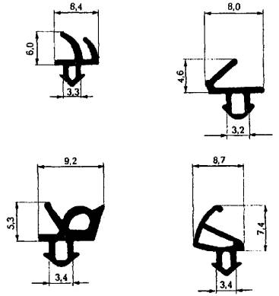
Рисунок А.2 - Уплотнители для поливинилхлоридных оконных и дверных блоков
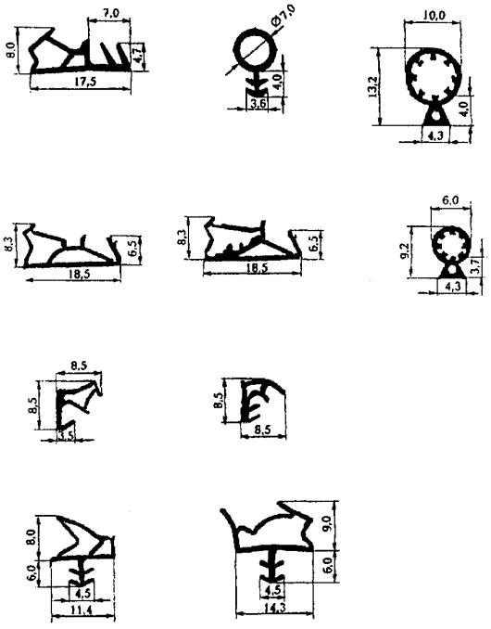
Рисунок А.3 - Уплотнители для деревянных оконных и дверных блоков
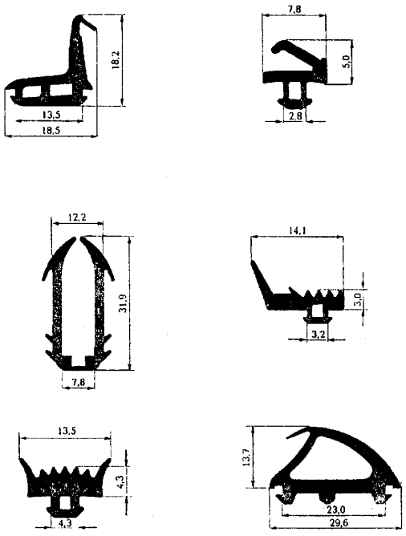
Рисунок А.4 - Уплотнители для оконных и дверных блоков из алюминиевых профилей
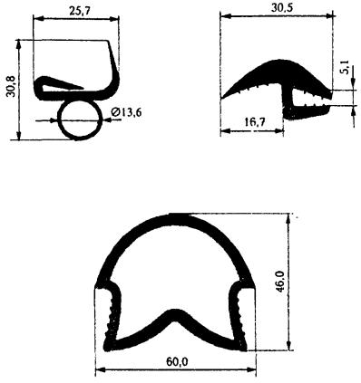
Рисунок А.5 - Уплотнители для теплиц

ПРИЛОЖЕНИЕ Б
(информационное)

Сведения о разработчиках стандарта

